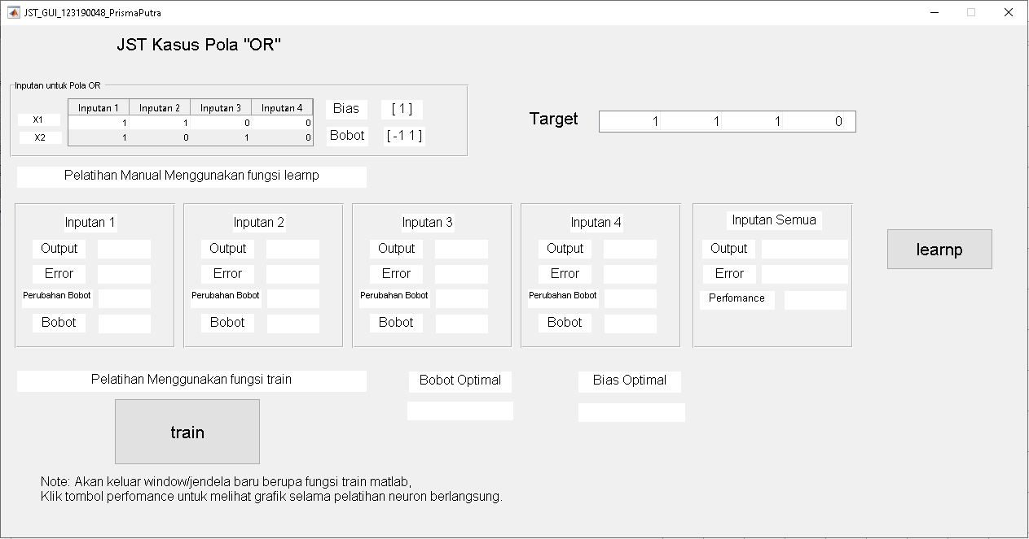

Berikut merupakan Tampilan GUI JST untuk kasus pola “or”,DI sini ditampilkan input variabel x1 dan x2, bias, bobot, dan target.

Pada Pelatihan Menggunakan fungsi learnp akan dilakukan pelatihan satu persatu menggunakan fungsi learnp untuk tiap inputan. Pada bagian ini akan ditampilkan hasiloutput tiap inputan, error, perubahan bobot dan bobot setelah perubahan bobot (bobot = bobot + perubahan bobot). Di bagian akhir juga ditampilkan output semua inputan secara langsung, error yang terjadi, dan performa. Setelah user menekan tombol learnp, maka akan ditampilkan hasilnya di kotak yang disediakan.

Pada pelatihan menggunakan fungsi train, pelatihan dilakukan secara otomatis oleh matlab. Nantinya akan keluar jendela baru ketika tombol train ditekan yang merupakan jendela train matlab, user dapat menekan tombol performance untuk melihat grafik selama pelatihan berlangsung. Setelah itu, jika user kembali ke GUI, maka akan terlihat bobot dan bias optimal.

